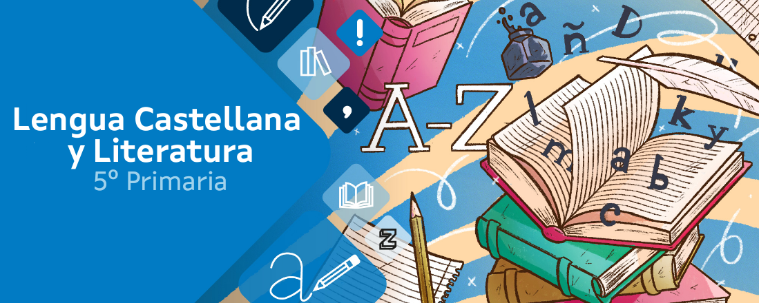
Título: SALVEMOS EL PLANETA

Diario de aprendizaje individual de:
Nombre:
Materia: LENGUA CASTELLANA Y LITERATURA | Grupo: 5º PRIMARIA
Fecha:

FASES DEL PROYECTO (Marca las que vas superando) | Marca
Fase 1: ¿Te atreves?
Fase 2: ¡En marcha!
Fase 3: ¿Acampamos?
Fase 4: ¡Menudo reto!

Fase 5: ¡Llegamos!

FASE 1: ¿Te atreves?
En esta primera fase, presentamos el reto de la situación de aprendizaje. Ahora, en tu diario debes pensar y escribir sobre “qué” y “cómo” aprendiste en este bloque.
No tengas prisa, ¡hazlo con sentido! Recuerda, reflexiona y escribe con sinceridad para conocer tus puntos fuertes y débiles y así, mejorar tu aprendizaje.

Aprendo
¿En que consiste el reto?
Escoita de todos os podcast realizados.
Rúbrica de autoavaliación.

 | El reto me llamó la atención. |  | El reto no me parece interesante.

Lo que más me gustó fue:
Lo que menos me gustó fue:
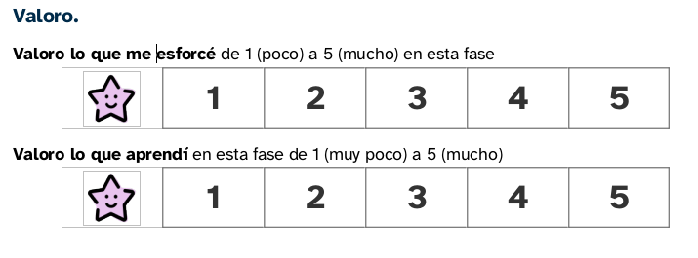

FASE 2: ¡En marcha!
Acabamos la primera fase. Ahora te toca reflexionar en el diario como la afrontaste y reflejar la manera en la que aprendiste.
Recuerda, hazlo con calma y piensa antes de escribir. Es la mejor forma de conocer como aprendes y progresar.

Aprendo
Cuando escucho hablar sobre personas activistas pienso en:

 | Sabía lo que son las personas activistas |  | No sabía lo que son las personas activistas
¿Sabías quién era Wangari? ¿Cómo crees que se sintió Wangari al ver el estado en el que se encontraba Kenia? Y tú, ¿cómo te sentirías si al volver a tu lugar favorito lo encontrases desolado?
A lo largo de la fase 2 he tenido dificultad en las siguientes actividades:

Reflexiono
¿Qué activistas conoces? ¿Consideras que es apropiado lo que hacen para preservar el planeta en el que vivimos? Razona tu respuesta.
Las tareas que hice en esta fase son:

Valoro
Valoro lo que me esforcé de 1 (poco) a 5 (mucho) en esta fase.
 | 1 | 2 | 3 | 4 | 5
Valoro lo que aprendí en esta fase de 1 (muy poco) a 5 (mucho)
 | 1 | 2 | 3 | 4 | 5

Diario común.
En esta fase las conclusiones a las que llegamos en grupo son:

FASE 3: ¿Acampamos?
Acabamos la segunda fase. Ahora te toca reflexionar en el diario como la afrontaste y reflejar la manera en la que aprendiste.
Recuerda, hazlo con calma y piensa antes de escribir. Es la mejor forma de conocer como aprendes y progresar.

Aprendo
Cosas nuevas que aprendí en la elaboración de textos:

Si |  | Non
 | Participé en la elección de mi grupo sobre la sección.
 | Respeté la opinión de los integrantes de mi grupo.
 | Utilicé ciertos criterios para la búsqueda de información.
Como tema interesante yo añadiría:
En la fase 3, hablamos de cuentos. ¿Conoces este tipo de texto? ¿Cuál es tu favorito? ¿Cuál es tu opinión sobre este tipo de texto?
Mis cuentos favoritos son...:
A lo largo de la fase 3 he tenido dificultades las siguientes actividades:

Reflexiono
Las tareas que hice en esta fase fueron:
Las actividades con las que más aprendí fueron:
Durante la realización de las actividades, ¿me he concentrado bien en las actividades?, ¿he ayudado a los otros miembros del grupo?

Valoro
Valoro lo que me esforcé de 1 (poco) a 5 (mucho) en esta fase
 | 1 | 2 | 3 | 4 | 5
Valoro lo que aprendí en esta fase de 1 (muy poco) a 5 (mucho)
 | 1 | 2 | 3 | 4 | 5

Diario común.
En esta fase las conclusiones a las que llegamos en el grupo son:

FASE 4: ¡Menudo reto!
Después de mucho trabajo, el grupo alcanzó el reto final. Fueron días de compartir conocimientos, superar dificultades y poner en común herramientas y habilidades que contribuyeron a la resolución del reto final. Además de la satisfacción por el trabajo bien hecho, lo que aprendemos en este reto servirá en un futuro para resolver situaciones similares.

Aprendo
¿Qué es lo más importante que aprendiste a lo largo de este reto?
Cosas importantes que descubrí (nuevos aplicativos, sitios de Internet, etc):
Lo que he aprendido también me puede servir para:

Reflexiono
Las mayores dificultades que tuve para superar el reto fueron:
Lo más difícil de trabajar en grupo para resolver el reto fue:
Considero que lo más importante que aporté al grupo fue:

Valoro
Valoro lo que me esforcé de 1 (poco) a 5 (mucho) en esta fase
 | 1 | 2 | 3 | 4 | 5
Valoro lo que aprendí en esta fase de 1 (muy poco) a 5 (mucho)
 | 1 | 2 | 3 | 4 | 5

Diario común.
En esta fase las conclusiones a las que llegamos en el grupo son:

FASE 5: ¡Llegamos!
Vuelve la vista atrás y piensa sobre cómo fue esta aventura desde el comienzo y los resultados de la misma. En un futuro, gracias a esta reflexión, podrás adaptarte mejor a otras situaciones de aprendizaje diferentes.

Aprendo
Cosas importantes que aprendí durante todo este proyecto:
Pienso que necesito mejorar en:
Lo más destacado de participar en este proyecto fue:

Reflexiono.
Aportaciones que hice en esta fase:

De las aportaciones de mis compañeros y compañeras me sorprendió:
Pienso que respetar las opiniones de los demás es importante porque:
La puesta en práctica del reto puede influir en la sociedad porque:

Valoro
Valoro lo que me esforcé de 1 (poco) a 5 (mucho) en esta fase
 | 1 | 2 | 3 | 4 | 5
Valoro lo que aprendí en esta fase de 1 (muy poco) a 5 (mucho)
 | 1 | 2 | 3 | 4 | 5

Mis sensaciones
En este proyecto me sentí:
 |  |  |  | 
Con motivación | Con curiosidad | Con confianza | Con inseguridad | Con desgana
¿Por qué?

Ideas para mejorar.
Mi opinión general sobre este proyecto:
 |  | 
Me gusta mucho | Me gusta algo | No me gusta
Opino sobre este proyecto:
Cosas que cambiaría:
Ideas para mejorar:

Diario común.
En esta fase las conclusiones a las que llegamos en el grupo son:.


“Diario de aprendizaje Salvemos el Planeta”, proxecto cREAgal, se publica con Licenza Creative Commons Recoñecemento Non-comercial Compartir igual 4.0

